Lunes
02
de mayo

Quinto de Primaria
Geografía

¿Cómo puedo medir la riqueza económica de los países?

Aprendizaje esperado: distingue diferencias económicas en países representativos de los continentes.

Énfasis: reconoce qué es el producto interno bruto (PIB) y compara lo que sucede en diferentes países representativos en los continentes.

¿Qué vamos a aprender?

Reconocerás qué es el producto interno bruto (PIB) y distinguirás las diferencias económicas en países representativos de los continentes.

¿Qué hacemos?

Empezare diciéndote que, con un indicador como el PIB, podemos medir la riqueza y el crecimiento económico de los países, saber si una economía está funcionando y compararla con lo que sucede en países de otros continentes, así la próxima vez que veas un gráfico como el siguiente podrás saber de qué se trata.

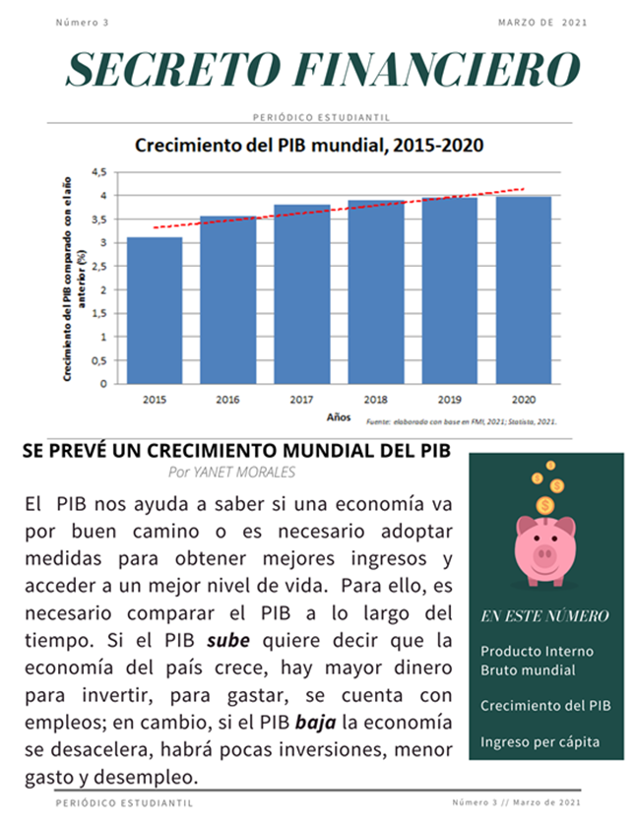

¿Sabes qué es un indicador?

Un indicador es un dato o información que nos sirve para conocer o valorar las características y la intensidad de un hecho o fenómeno, por ejemplo, puede haber indicadores ambientales, como el porcentaje de basura que generamos en nuestras casas, indicador que nos sirve para saber si estamos reciclando adecuadamente nuestros desechos; o indicadores culturales, como puede ser el número de libros que leemos en un año.

También podemos reconocer indicadores sociales como, la densidad de población, que nos sirve para saber el grado de concentración de la población en un territorio; indicadores políticos, como el Porcentaje de población que acude a votar en las elecciones; pero también, existen indicadores económicos como son el Producto Interno Bruto y el Producto Interno Bruto per cápita. El objetivo de estos indicadores es obtener datos que nos ayuden a reconocer si la economía de los países en los continentes va llevando un rumbo adecuado, generando riqueza y bienestar para su población.
El Producto Interno Bruto que por sus siglas lo llamaremos, de ahora en adelante, PIB. El PIB es un indicador que nos ayuda a saber si la economía de un país está creciendo.

Con el PIB se mide todo lo que un país produce, a través de un dato que se puede calcular mediante la siguiente fórmula: “Consumo + Inversión + Gasto público + Exportaciones – Importaciones = PIB”.

En este caso al consumo que nos referimos está integrado por los bienes y servicios que un país produce y la población y las empresas que los pueden adquirir. Los bienes son objetos y mercancías que podemos tocar con nuestras manos, como son: autos, aviones, barcos, trenes, combustible, casas, frutas, verduras, carne, lácteos, medicamentos, juguetes, electrodomésticos, ropa, calzado, productos de higiene personal y para limpieza del hogar, entre otros muchos.

Todos son bienes que un país puede producir, pero el PIB también incluye los servicios, por ejemplo, el trabajo que desarrollan docentes, mecánicos, abogado, geógrafos, los buzos del drenaje profundo, barrenderos, físicos nucleares, controladores aéreos, rescatistas, cartógrafos, artistas, camarógrafos, plomeros, dentistas, etc., contempla el trabajo de todas las profesiones, también, incluye el suministro de energía eléctrica, gas, petróleo, los seguros, las comunicaciones, las consultas médicas, entre otros.

Continuemos revisando. ¿Qué más dice la fórmula?

Que al consumo se le agregan las inversiones. La inversión es cuando la población, las empresas o los gobiernos, asignan recursos económicos con el objetivo de obtener un beneficio, por ejemplo, la construcción de edificios, carreteras, puentes, aeropuertos, o la compra de maquinaria y equipo para hacer más eficiente la producción de algo.

A estos dos elementos, ¿Qué más se les suma, según la fórmula?

Al consumo y a las inversiones, se le suma el gasto público.

¿Qué es el gasto público?

Del gasto público, nos referimos al dinero que invierte el gobierno para poder cumplir con sus funciones, por ejemplo, el pago de sueldos para empleados gubernamentales o la construcción de escuelas y hospitales públicos.

¿Qué otros elementos tienen la fórmula?

Al consumo, más las inversiones, más el gasto público, se le suman las exportaciones y se le restan las importaciones.

¿Recuerdas qué son las exportaciones y las importaciones?

Las “exportaciones” son los bienes y servicios que un país vende a otro, como nuestro aguacate que se vende a muchos países y las “importaciones”, cuando un país le compra a otro, como sucede con los kiwis.

Ahora, considera que todos los bienes y servicios, así como las inversiones realizadas, el gasto público que ejerce el gobierno y el comercio exterior que realiza un país tienen un valor, porque tienen un precio, entonces, si sumamos el valor de todos estos bienes, servicios, inversiones, gastos, exportaciones y le restamos las importaciones que se desarrollan en un país, por ejemplo, México durante un año, obtendremos el Producto Interno Bruto.

Son todas las actividades económicas e infraestructura del país, estamos hablando de la riqueza económica de nuestra nación, tenemos una gran riqueza acumulada, somos actualmente la economía número 15 a nivel mundial, de los 194 países que hay en el mundo.

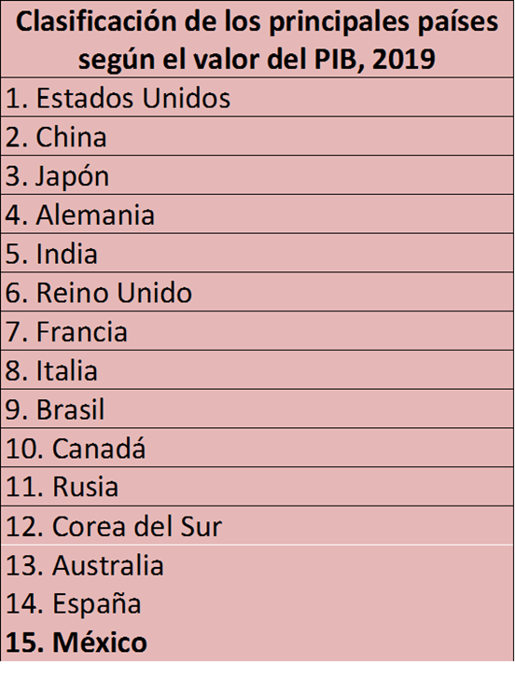

A continuación, haremos un ejercicio. Observa el siguiente mapa, en él se muestra cómo fue la distribución del PIB, durante 2019, entre los diferentes continentes y sus países.

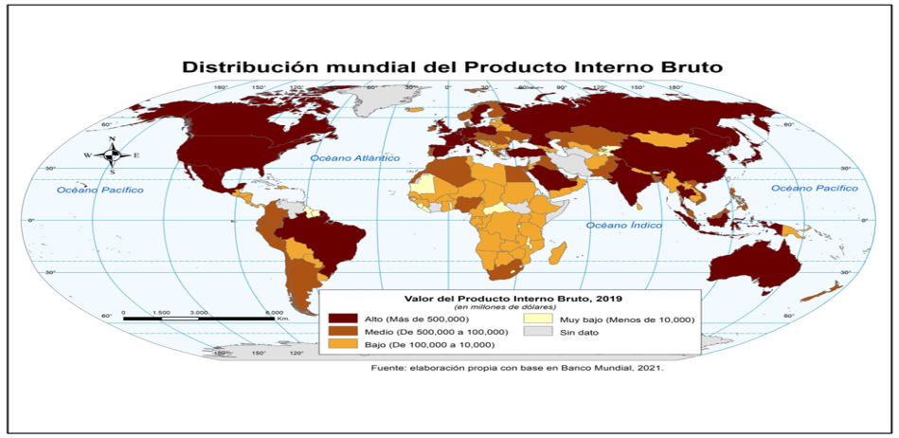

Con base en la lectura del mapa, ¿Me podrías dar ejemplos de algunos países que destaquen por tener el PIB más alto a nivel mundial?

En América, podemos mencionar a países como: Estados Unidos, Canadá, Brasil y México; en Europa a Alemania, Reino Unido, Italia y España; en Asia a China, Japón, India, Federación Rusa y Corea; en Oceanía a Australia. En África no hay representantes en este rango.

La mayor parte de las economías de África y Oceanía cuentan con los niveles más bajos de PIB a escala mundial y entre ellos y los países con el PIB más alto existen enormes desigualdades económicas; por ejemplo, Nauru que es un país de Oceanía situado en el Océano Pacífico central, que cuenta con una extensión territorial de tan solo 21 Km² y una población cercana a los 12,000 habitantes.

Es muy pequeño, este país, cuenta con el PIB más bajo a nivel mundial, Nauru basó su economía en la extracción minera de fosfatos, sin embargo, a partir del año 2000 los yacimientos comenzaron a agotarse y los habitantes de la isla se dedicaron a la agricultura de mango y coco, aunque sin mucho éxito debido a la escasez de agua dulce y a que los suelos que ya estaban contaminados por la actividad minera sin control que se había desarrollado, entonces, el problema es la actividad económica a la que se dedican y no el tamaño del país.

En contraste, Estados Unidos es el cuarto país con mayor extensión territorial a nivel mundial y es también el tercer país más poblado del mundo. En cuanto al PIB es el país con el más alto valor a nivel mundial, se trata de una economía con un fuerte desarrollo tecnológico y científico, que cuenta con grandes reservas de recursos naturales, lleva a cabo un intenso comercio internacional, además de ser altamente productivo y competitivo. Si comparamos el PIB de Nauru con el de Estados Unidos veremos que es 181 mil veces más grande.

Como puedes observar es muchísima la diferencia entre uno y otro, tiene mucho que ver que Nauru es una pequeña isla, limitada en recursos naturales y, además, con muy pocos habitantes.

¿Qué te parece si comparamos ahora dos países con una situación inversa? Un país muy pequeño como es Japón en el continente asiático, frente a uno con extensión territorial amplia como es Mauritania, en el continente africano.

Japón, país insular al noroeste del Océano Pacífico, es la tercera economía más rica en el mundo, superada únicamente por Estados Unidos y China. Se trata de un país con un desarrollo industrial y tecnológico muy importante, además de contar con un sector comercial y de servicios altamente eficiente con presencia mundial.

Japón no cuenta con una gran cantidad de recursos naturales, su desarrollo industrial, basado en la elaboración de productos terminados de alto valor, le permite posicionarse entre los países con más alto PIB, lo que refleja una alta capacidad económica. En contraste, Mauritania, país ubicado al noroeste de África, posee una economía 669 veces menor a la de Japón.

Mauritania basa su economía en la agricultura y la ganadería de subsistencia y gran proporción de su población se dedica al pastoreo nómada. A pesar de que cuenta con recursos pesqueros y mineros, estas actividades no han podido desarrollarse con suficiencia, además de que su comercio internacional es limitado, se trata de un país con fuertes conflictos sociales que han sido limitantes para acceder a mejores condiciones económicas y de vida.

El uso de estos indicadores es muy útil para saber si una economía va por buen camino o es necesario adoptar medidas para obtener mejores ingresos y acceder a un mejor nivel de vida, para ello, es necesario comparar el PIB a lo largo del tiempo. Si el PIB aumenta quiere decir que la economía del país crece, hay mayor dinero para invertir, para gastar y se cuenta con empleos; en cambio, si el PIB disminuye la economía decae, hay pocas inversiones, menor gasto y desempleo.

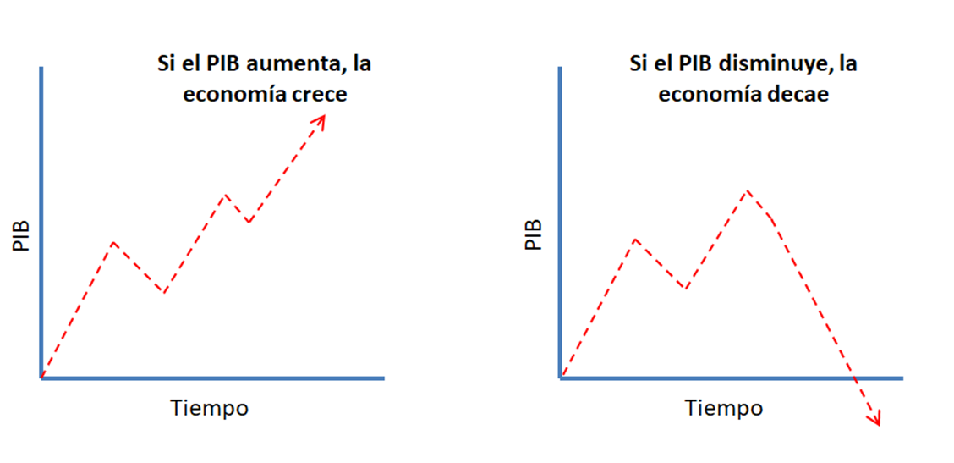
¿Y el PIB per cápita es lo mismo?

El PIB per cápita o PIB por persona, es otro indicador económico que nos ayuda a comparar el nivel de vida de las personas en diferentes países, ya que ayuda a calcular el ingreso de la población.

Ahora bien, para determinar cuál es el ingreso que reciben en promedio cada uno de los habitantes de un país, tenemos que dividir el valor del PIB entre la población total del país.

Para que se entienda mejor observa la siguiente imagen con el cálculo del PIB per cápita de México.

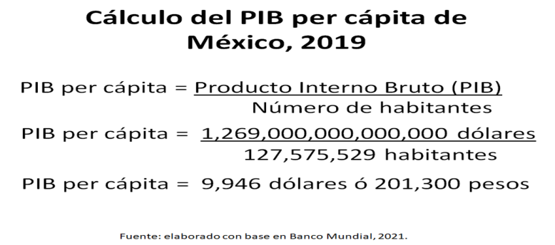

La fórmula nos indica que hay que dividir el valor total del PIB entre la población del país, la cifra calculada se expresa en dólares para poder compararlo con otros países, ya que el dólar es la moneda de uso más extendido a nivel mundial, pero ¿Qué te parece si lo convertimos a pesos mexicanos? Para darnos una mejor idea de cuánto es esta cantidad. Apliquemos nuestros conocimientos de las clases de matemáticas, considerando que cada dólar equivale a 20.24 pesos, tendríamos 201,300 pesos, esto quiere decir que, en promedio, el ingreso económico de cada mexicano al año es de 201,300 pesos.

Recuerda que esto es un dato estadístico, es un cálculo que considera el promedio del ingreso económico de todo el país, pero no nos puede proporcionar un dato real de la población, ya que habrá personas que ganen mucho más que esta cifra y personas cuyo ingreso sea menor.

El PIB per cápita nos da un dato aproximado para poder hacer un análisis, por ejemplo, los gobiernos utilizan este tipo de indicadores para desarrollar sus políticas públicas, identificar lo que deben corregir o reorientar en la economía, con la intención de que la población viva mejor. En este momento a nosotros, por ejemplo, nos va a permitir comparar las condiciones económicas entre países de los diferentes continentes.

Ahora, te voy a hacer una pregunta, ¿Los países que sobresalen en el PIB total, serán los mismos que en el PIB per cápita?

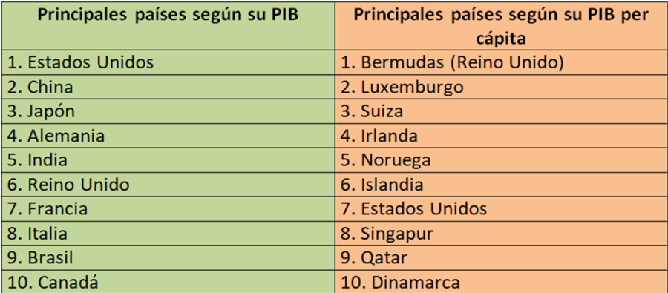

No, esta es una tabla comparativa, en el lado izquierdo podemos ver los países con mayor PIB, por lo que podemos considerar que son los países con más riqueza del mundo, mientras que en el lado derecho se encuentran los países con los ingresos económicos, por persona, más altos a nivel mundial.

Es muy diferente el lugar que ocupan estos países en las dos columnas, por ejemplo, Estados Unidos es el primero entre los países con más alto PIB, mientras que en el PIB per cápita ocupa el séptimo lugar.

¿Por qué crees que sucede esto?

Porque el PIB per cápita se divide entre el número total de los habitantes del país, entonces si un país tiene gran cantidad de habitantes, a cada persona le corresponderá menos PIB, ya que se distribuye entre muchos.

Vamos a poner un ejemplo, tanto Argentina, país sudamericano, como Austria, país europeo, poseen un PIB similar cercano a los 445 mil millones de dólares; sin embargo, Argentina tiene una población aproximada de 45 millones de habitantes, mientras que Austria está cercana a los 8 millones de habitantes. Si calculamos el PIB per cápita para ambas naciones, tenemos que el de Austria es superior al de Argentina.

Esto quiere decir que las personas de Austria recibirían más dinero que en Argentina, los cálculos indican que las familias de este país europeo recibirían un ingreso promedio per cápita superior, en caso de que se distribuyera de manera equitativa entre toda la población, desde los que acaban de nacer hasta la persona que tenga más edad. Ello permite suponer que existiría un mayor bienestar, en la medida que la población austriaca cuente con mayor dinero para satisfacer sus necesidades cotidianas.

Ahora, analicemos cómo es la distribución del PIB per cápita por continentes, de primera intención, me puedes decir, ¿Qué observas en este mapa?

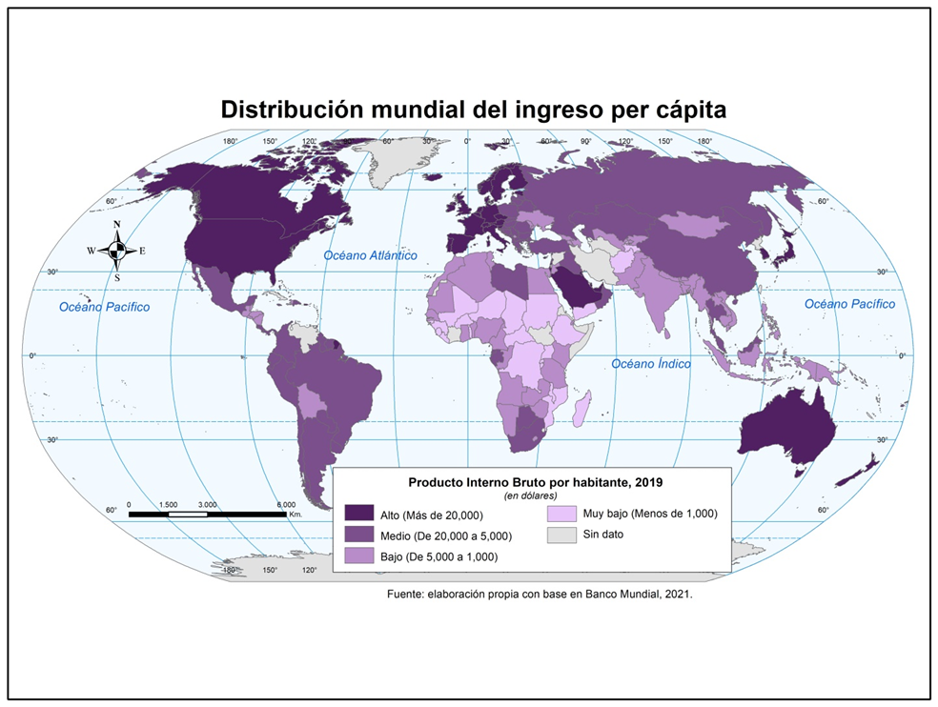

Que los países con mayor PIB per cápita son también los países desarrollados. En América destacan países como: Canadá y Estados Unidos; Australia y Nueva Zelanda en Oceanía; la mayoría de los países europeos; y en Asia países como Corea del Sur, Japón y Arabia Saudita.

Todos estos países, representados con color morado más intenso en nuestro mapa, representa que la población obtiene ingresos económicos superiores a los 20,000 dólares al año, lo que serían 55 dólares diarios para gastar por persona y esa cantidad equivale a poco más de 1,100 pesos mexicanos.

Ahora comparemos este ingreso con el que recibe un país como Madagascar, país insular situado al sureste de África. Esta nación cuenta con un ingreso per cápita de 532 dólares, equivalente a 1 dólar con 43 centavos diarios para gastar por persona, la conversión a pesos mexicanos me da 29 pesos, es muy grande la diferencia de ingreso entre un país y otro.

El ingreso per cápita anual en México asciende a 201,300 pesos, dividamos esta cantidad entre 365 para saber cuál es el ingreso diario por persona en México y, así, poderlo comparar con el ingreso de distintos países. Son 551 pesos diarios, si comparamos el ingreso de Madagascar, que es de 29 pesos, con el de México, el mexicano es superior 19 veces, mientras que en el ejemplo que vimos indica que el ingreso diario en un país desarrollado son 1,100 pesos, lo que significa que es 38 veces más grande que el de Madagascar, y si lo comparamos con el de México es el doble. Son sorprendentes las diferencias que hay entre los ingresos de la población mundial.

Como hemos podido ver, pueden ser muy grandes las diferencias económicas entre países, e indicadores como el PIB y el PIB per cápita que nos ayudan a evidenciar estas diferencias.

¡Buen trabajo!

Gracias por tu esfuerzo.

Para saber más:
Lecturas

https://libros.conaliteg.gob.mx/20/P5GEA.htm

https://libros.conaliteg.gob.mx/20/P5AGA.htm

